Особенности герметизации фиссур
Болезни зубов
Герметизация фиссур – это процедура обработки коренных зубов специальным составом. Цель процедуры — защита зубов от возникновения кариеса. Об их особенностях и о самой процедуре поговорим ниже.
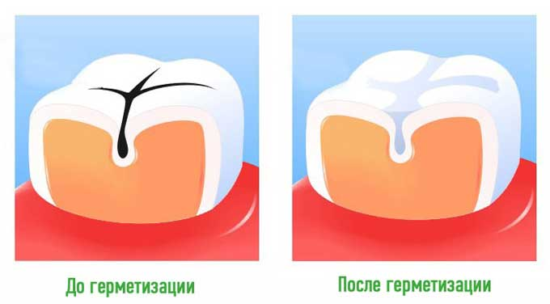
Содержание
- 1 Что такое фиссуры
- 2 Фиссурный кариес
- 3 Процедура герметизации фиссур
  - 3.1 Герметизация фиссур у детей
- 4 Материалы
- 5 Этапы герметизации фиссур
- 6 Методы герметизации фиссур
- 7 Достоинства и недостатки
- 8 Показания и противопоказания
- 9 После герметизации фиссур
- 10 Стоимость герметизации
- 11 Отзывы

Что такое фиссуры
Если перевести слово «фиссур» с латинского, то оно будет означать щель. По-научному ее можно назвать как прорезь коренного зуба, которая находится на жевательной стороне.
Так, под фиссурами понимают особенные бороздки, ямки и канавки на поверхности зуба. Место их расположения: жевательная сторона коренных зубов. Выемки довольно быстро заполняются остатками яды, удалить которые достаточно проблематично. Чистка щеткой, полоскание в этом случае мало помогают.
Выемки в зубах могут быть:
- Воронкообразными. Эти канавки хорошо минерализированы. Их верх открыт достаточно широко. Еда в них задерживается мало, так как они довольно быстро омываются слюной.
- Полипообразными. Минерализуются со стороны пульпы.
- Конусообразными. Минерализация происходит за счет попадания на зубы ротовой жидкости. В них достаточно часто задерживается еда.
- Каплеобразными. Минерализуются со стороны пульпы.
Канавки и ямки большой глубиной образуются не просто так. Их глубина увеличивается со временем. С самого начала они имеют закругленное дно и маленькую глубину. Благодаря своим особенностям (форма и заостренные края), в щель довольно быстро попадают остатки еды. Накопившиеся остатки со временем загнивают. Процесс гниения делает щель более глубокой. Кроме этого, вода и пища заостряют угол и делают углубление намного больше. В результате зубы начинают страдать от фиссурного кариеса.

Фиссурный кариес
Кариес поражает именно углубления в зубе. Это заболевание встречается очень часто, так как фиссуры – это очень хорошее место для попадания пищи и размножения последующих бактерий. Известно, что фиссуры очень трудно чистить.
Признаки кариеса на фиссурах:
- Зубы имеет размягчение дна в углублении.
- Эмаль вокруг фиссуры на вид мутная.
Так они могут быть открытого и закрытого типа. У закрытого типа вход маленький, а углубления в зубе широкое. Зубная щетка физически не может попасть внутрь. Для защиты таких зубов от кариеса необходима герметизация фиссур.
Фиссурный кариес возникает из-за:
- Плохой гигиены.
- Особенностей строения зубов, в частности фиссур.
- Невозможности самоочищения с помощью слюны.
- Незрелой эмали в зоне фиссур.
- Особого строения фиссур.
- Несвоевременной диагностики появления кариеса.
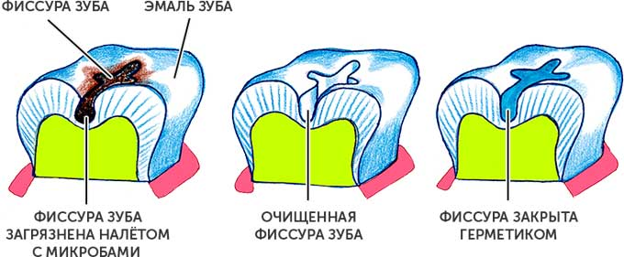

Процедура герметизации фиссур
Во время герметизации происходит запечатывание углублений специальным составом. После застывания внутрь зубов больше ничего попадать не сможет. Герметизация фиссур относится к эффективной методике профилактики появления кариеса. Ее популярность это подтверждает.

Герметизация фиссур у детей
Фиссурный кариес очень распространен среди маленького населения. Поэтому герметизация – это самая лучшая для них профилактика. Кроме этого, ребенка трудно научить правильно чистить зубы. Эта процедура дает им неплохие шансы на здоровые зубы.
Герметизация фиссур осуществляется как на молочных так и на постоянных зубах. Врачи советуют проводить процедуру спустя три месяца после появления моляра, премоляра. Нельзя ждать долго. Необходимо исключить вероятность заполнения углублений болезнетворной микрофлорой. Максимальный срок проведения герметизации: 6 месяцев, не более.
Существуют еще одни сроки проведения герметизации:
- Дети от 2,5 до 3 лет: когда появляются 4 и 5 молочные зубы.
- От 5 до 6 лет, когда прорезываются постоянные премоляры.
- От 11 до 13 лет, когда вылезают постоянные моляры.
Шанс на здоровые зубки достаточно высок (составляет 90%). За время нахождения на зубах защитного состава ребенок сможет привыкнуть к регулярному использованию щетки и пасты.

Материалы
В качестве запечатывающего материала используется жидкий силант. Это современный материал. Он обогащен фтором, который создает дополнительную защиту зубу.
Силант отличается особой текучестью. Она позволяет ему проникать в очень труднодоступные места, а после затвердевания избавляет от пустот и пузырьков.
Силант может быть окрашенным, а может иметь прозрачный цвет. Первый вид часто используют для защиты зубов у детей. Окрашенный материал помогает контролировать процесс нанесения. Второй вид более эстетичен. Но под ним может быть виден кариес.
Специалисты говорят о том, что силант не так хорошо удерживается на поверхности как светоотражающие пломбы. Но его необходимо использовать пациентам с большой вероятностью возникновения кариеса. Если им взять для защиты прозрачный силант, то кариозный процесс можно контролировать.
Самими распространенными силантами считаются материалы марок:
- Grandio Seal. Характеризуется высокой прочностью и маленькой усадкой.
- Фиссурит F. Содержит необходимый фторид натрия в количестве 3%.
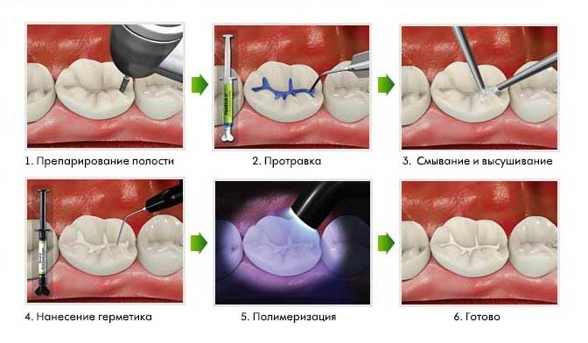

Этапы герметизации фиссур
Различают следующую последовательность проведения процедуры:
- Подготовка зуба. Поверхность очищают от остатков пищи и налета. Далее обрабатывают антисептическим материалом. После тщательно высушивают под напором теплого воздуха.
- Второй этап подготовки подразумевает нанесение на эмаль специальной кислоты, которая обеспечивает хорошее сцепление поверхности с герметиком. Перед этим зубы обкладывают валиками, которые защищают их от воздействия слюны. Кислоту смывают, а зубы просушивают теплым воздухом. В заключении этого этапа фиссуры промывают дистиллированной водой и снова просушивают.
- На этапе нанесения герметика на фиссуры накладывают силант в жидком состоянии. Для нанесения используют специальный зонт. Нанесенный слой просушивают под полимеризационной лампой.
- На этапе шлифовки стоматолог сначала оценивает качество своего нанесения и при необходимости удаляет излишки. Если после затвердевания геля пациент чувствует дискомфорт, то врач стачивает их шлифовальным инструментом. Чтобы проверить объем нанесения, стоматолог применит специальную стоматологическую копировальную бумагу.
Время проведения всей процедуры герметизации не превышает 40 минут. Процесс заполнения силантом проходит безболезненно и непродолжительно. Срок службы обработанной поверхности составляет до 5 лет.

Методы герметизации фиссур
Обезопасить зубы от возникновения фиссурного кариеса можно следующими способами:
- Неинвазивный. На поверхность наносится только силант. Другие действия с тканями не проводятся. Его применяют для молочных и для постоянных зубов. Для использования этого метода зубы не должны иметь фиссуры со сложным строением. На них должны отсутствовать признаки кариеса.
- Инвазивный. Применяется в случае наличия борозд сложной формы и закрытой формы фиссур. Доктор обязательно выясняет наличие кариеса на дне фиссур и оценивает наличие патологических изменений. В этом способе стоматолог использует бормашину, с помощью которой раздвигают фиссуры и проникают на дно эмалевого покрытия.
Неинвазивный метод используется для фиссур открытого типа, инвазивная герметизация фиссур – для закрытого.
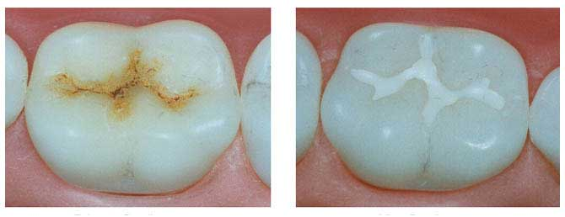

Достоинства и недостатки
К плюсам герметизации фиссур относят:
- Отличная защита от кариеса для детей и взрослых.
- Возможность предотвратить кариес (уже при первых визуальных признаках).
- Хорошая защита от появления вторичного кариеса.
- Герметик силант отлично фиксирует в зубах уже имеющиеся пломбы.
К минусам герметизации фиссур можно отнестись двояко (верить или не верить). Некоторые медики всерьез полагают, что обработка гелем зубов мешает их естественному росту и правильному формированию. По их мнению, наносить герметик на зубы ребенка категорически нельзя. Вторым доводом является мнение врачей о том, что силант следует наливать только на ровную поверхность. Незаполненная неровность приведет к более серьезному развитию кариеса. Так как это трудно обнаружить после герметизации дело дойдет до того, что зуб придется удалить. Третье мнение: точное нанесение должен проводить очень квалифицированный специалист.

Показания и противопоказания
Герметизацию фиссур следует проводить если:
- Существует угроза появления кариеса (начальный этап).
- У пациента глубокие и узкие фиссуры.
- Зубы появились относительно недавно, меньше чем 4 года назад.
- В зубе, на боковых стенках кариес.
- Видны пигментированные участки фиссур с небольшим появлением деминерализации.
- Пациенту показаны несколько методов профилактики.
Не следует применять герметизацию фиссур, если:
- Кариес на боковых стенках требует лечения.
- У пациента открытые фиссуры, которые способны самоочищаться сами.
- Если отсутствует кариозный процесс в фиссуре и после начального прорезывания прошло более 4 лет.
- Есть зуб, который еще не до конца вылез.
- У пациента есть особенность в ротовой полости, которая не позволяет защитить зуб от слюны.
- Пациент регулярно пьют воду, содержание фтора в которой минимально.
- Больной не заботиться о здоровье и не проводит профилактику кариеса.
Не следует наносить герметик на зубы с кариесом. Сначала необходимо удалить все симптомы, а только потом проводить герметизацию.
Если герметизацию канавок не сделать, то кариес будет разрушать зуб под слоем силанта. Вылечить его уже не удастся. Герметизацию не следует делать пациентам на пломбированные зубы. Подобная профилактика бессмысленна.

После герметизации фиссур
В тщательном уходе зубы, прошедшие герметизацию, не нуждаются. Особого ухода, отличающегося от обычного, так же не требуется. Стоматологи говорят о сроке службы герметизации фиссур от трех до пяти лет. На практике эти цифры равны: от 10 лет до 30. Однако с увеличением времени эффективность состава теряется, так как слой повреждается и разрушается. Чтобы этого избежать нужно планово посещать стоматолога.

Стоимость герметизации
Цена за один зуб может колеблется в следующем денежном промежутке: 300-1000 рублей. Для обычной профилактики одного зуба дороговато. Но если сравнивать с конечным результатом и с тем, что такая процедура понадобится единожды, то стоимость будет казаться не очень высокой. Регулярное лечение и пломбирование стоит намного дороже. Герметизация фиссур не займет много времени. Процедура более приятна для ребенка, чем установка пломбы.
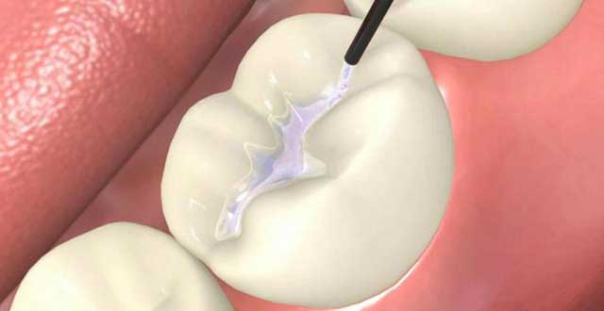

Отзывы
Кристина
Считаю герметизацию фиссур лучшей профилактической процедурой. Перечитав много информации я не нашла ни одного стоящего недостатка. Она действительно защищает зубки от возможного кариеса. Немного смутила ценовая планка. И то, потому что у меня тяжеловато с финансами. Но хорошую вещь или услугу не приобретешь за копейки. Это жизнь. Я ходила на герметизацию коренных зубов по направлению. Были серьезные показания. Дело быстрое и безболезненное. О герметизации не жалею. Радует то, что мои зубки теперь надолго защищены. Это здорово! Но уходом не пренебрегаю.
Есения
Сыну делали герметизацию в школьном стоматологическом кабинете. В нашем небольшом городе проблема такая, что на такую процедуру идут не все врачи. Частники говорят, что лечение детей, в частности герметизация, требует получение лицензии. А это экономически не очень выгодно и для них не нужно. В поликлиники очень большой наплыв желающий, но сервис и атмосфера ужасная. Мамаши в поликлиниках выливали много негатива о тех врачах. Проблема сводится к одному: найти хорошего, грамотного, внимательного специалиста, который сделает все правильно. Это трудно (особенно для районов с маленькой численностью). Если говорить о нашей семье, то герметизация у нас была омрачена неприятным фактором. Обработанный постоянный зуб через 5,5 месяцев после процедуры обломился. Я хотя пониманию, что обработка силантом здесь вроде не при чем, но в голове крутятся мысли, что вдруг доктор провел процедуру неправильно и ослабил зуб. А вообщем считаю эту процедуру просто замечательной. Хорошая профилактика особенно для деток, которых трудно обязать тщательно чистить зубы.

Мария
Обработали герметиком сыну один зуб. Врач предлагал гель разного цвета, но мы остановились на бесцветном. Но моя подруга выбрала розовый, так как только под таким предлогом смогла затащить дочку в стоматологическое кресло. А вообще, процедура необходимая, действенная, безболезненная и эстетичная. Советую.

